1. Crear la base de datos



2. Se crea el usuario y se le da una contraseña

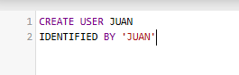

3. Muestra los permisos del usuario



4. Darle todos los permisos al usuario



5. Quitar los permisos del usuario

. 

6. Crear una tabla

